**9 ИНТЕРФЕЙСЫ**

Задание 1.



Листинг программы:

using System;

namespace Interface01

{

interface Ix

{

void IxF0(double xKey);

void IxF1();

}

interface Iy

{

void F0(double xKey);

void F1();

}

interface Iz

{

void F0(double xKey);

void F1();

}

class TestClass : Ix, Iy, Iz

{

public double w;

public TestClass()

{

w = 125;

}

public TestClass(double key)

{

w = key;

}

public void IxF0(double w)

{

w = Math.Cos(w);

Console.WriteLine("IxF0({0})", w);

}

public void IxF1()

{

w = Math.Cos(w);

Console.WriteLine("IxF1({0})", w);

}

public void F0(double w)

{

w = Math.Exp(w);

Console.WriteLine("(Iy/Iz)F0({0})", w);

}

public void F1()

{

w = Math.Exp(w);

Console.WriteLine("(Iy/Iz)F1({0})", w);

}

void Iz.F0(double w)

{

w = 1 / Math.Exp(w);

Console.WriteLine("Iz.F0({0})", w);

}

void Iz.F1()

{

w = 1 / Math.Exp(w);

Console.WriteLine("Iz.F1({0})", w);

}

}

class Class1

{

static void Main(string[] args)

{

TestClass x0 = new TestClass();

TestClass x1 = new TestClass(125);

x0.IxF0(10);

x1.IxF1();

x0.F0(5);

x1.F1();

(x0 as Iy).F0(7);

(x1 as Iz).F1();

Console.WriteLine("==========Ix==========");

Ix ix = x1;

ix.IxF0(5);

ix.IxF1();

Console.WriteLine("==========Iy==========");

Iy iy = x1;

iy.F0(5);

iy.F1();

Console.WriteLine("==========Iz==========");

Iz iz = x1;

iz.F0(5);

iz.F1();}}}

Таблица 1.1 – Входные и выходные данные

|  |  |
| --- | --- |
| Входные данные | Выходные данные |
|  | IxF0(-0,8390715290764524)  IxF1(0,7877145121442345)  (Iy/Iz)F0(148,4131591025766)  (Iy/Iz)F1(2,1983663407714706)  (Iy/Iz)F0(1096,6331584284585)  Iz.F1(0,11098432090317988)  ==========Ix==========  IxF0(0,28366218546322625)  IxF1(0,9938475593820661)  ==========Iy==========  (Iy/Iz)F0(148,4131591025766)  (Iy/Iz)F1(2,701609102496885)  ==========Iz==========  Iz.F0(0,006737946999085467)  Iz.F1(0,06709745913936933) |

Анализ результатов представлен на рисунке 1.1:

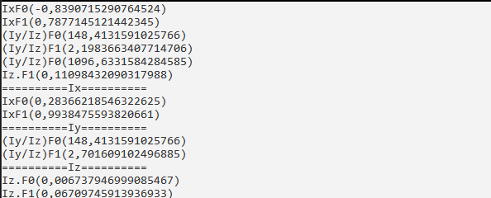

Рисунок 1.1 – Результаты работы программы

Источник: собственная разработка